|  |  |  |
| --- | --- | --- |
| REPUBLIQUE DU NIGER  MINISTERE DE L’ENSEIGNEMENT SUPERIEUR, DE LA RECHERCHE ET DE L’INNOVATION  OFFICE NATIONAL DES EXAMENS ET CONCOURS  DU SUPERIEUR (ONECS)  DIRECTION DES EXAMENS ET CONCOURS DU SUPERIEUR | Brevet de Technicien Supérieur    BTS D’ETAT | EPREUVE : TELEINFORMATIQUE    DUREE : 4 heures    COEFFICIENT : 4    FILIERE : Télécommunications et Réseaux  Informatiques |
| Session 2017 |

**EXERCICE 1 2pts**

Sur une liaison hertzienne urbaine à 1200 bits/s on envoie des messages de 8 octets.

1- Si la fréquence d’émission est de 12 messages par seconde, calculer le taux d’utilisation de la voie. 1 pt

2. Si la distance à parcourir est de 10 000kms, donner le nombre maximal de bits en tra~~nsit à u~~n moment donné. 1pt

. Rappel : La célérité est : c = 300 000 kms.s-1

R1. Taux d’utilisation de la voie :

D=1200 bits/s, 𝐿𝑜𝑛𝑔𝑢𝑒𝑢𝑟 𝑑𝑢 𝑚𝑒𝑠𝑠𝑎𝑔𝑒 ∶ 𝐿𝑚𝑒𝑠𝑠 = 8 × 8 = 64 𝑏𝑖𝑡𝑠

Fréquence d’émission ou débit utile = 12 messages/s = 12 × 64 𝑏𝑖𝑡𝑠/𝑠 = 768 𝑏𝑖𝑡𝑠 /𝑠 Taux d’occupation = débit utile /débit théorique = 768 / 1200 = 0.64 = 64 %.

R2. La distance à parcourir = 10000 km, la vitesse = 300000 km/s

Le temps : t=10000/300000 = 1/30 𝑠

1s →1200 bits

1/30 s → n bits

Le nombre max. de bits en transit 

**Exercice 2: 6pts**

1. Quelle est la différence entre le débit théorique et le débit utile ? 1 pt
2. Débit utile : la quantité d’information utile (sans les bits de contrôle) que le réseau peut véhiculer par unité de temps.
3. Le débit théorique = la capacité de la voie c-a-d la quantité d’information maximum qui peut être transmise (exprimée en nombre de bits/s).
4. Quelle quantité d'information représente l'image d'une feuille A4 (210 x 297 mm) sur un photocopieur numérique noir et blanc dont la résolution est de 600 points/inch². (1 inch= 25,4 mm) ? 1pts

Un point noir et blanc tient sur un bit.

Surface de la feuille A4 : 𝑆 = (210 × 297)/25.42 = 96.67 𝑖𝑛𝑐𝑕2

Le nombre de points : 600 × 𝑆 = 600 × 96.67 = 58004 𝑏𝑖𝑡𝑠 ≈ 58 𝐾𝑏𝑖𝑡𝑠

1. Sur un réseau dont le débit théorique est de 9600 bits/s, combien de temps prend le transfert d'une page de texte A4 numérisée . 1pt

La quantité d’information numérisée pour une image noir et blanc A4 : Q=58004 bits Le débit théorique D=9600 bits/s, le temps du transfert de cette page est :

𝑇 = 58004 / 9600 = 6.04 𝑠

1. Quel est ce temps de transmission si l'efficacité du réseau est de 90%.1pt

Efficacité de ce réseau 90%, le débit utile est 𝐷𝑢 = 𝐷 × 0.90 = 9600 × 0.90 = 8640 𝑏𝑖𝑡𝑠/𝑠

1. 𝑇’ = 58004/8640 = 6.71 𝑠 ou encore 𝑇’ = 𝑇 × 100/90 = 6.04 × 100/90 = 604/90 = 6.71 𝑠
2. Quel est le débit correspondant à une communication téléphonique (8000 éch./s 8 bits/éch.) ? 1pt

Débit d’une communication téléphonique :



6 . En considérant le débit précédent comme théorique, quel doit être le taux décompression pour transmettre un son de haute fidélité (40000 éch./s 16 bits/éch.)?1pts

Le débit théorique = 64 Kbits/s, la quantité d’information pour numériser le son hifi :

𝑄 = 40000 × 16 = 640000 𝑏𝑖𝑡𝑠 = 640 𝐾𝑏𝑖𝑡𝑠/s.

Le taux de compression est : 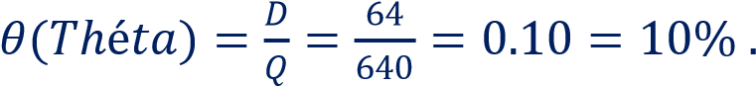

**Exercice 3 3,5pts**

On considère un réseau dont le débit est de 10 Mbits/s. Les messages envoyés sur ce réseau ont une taille maximale de 1000 bits dont un champ de contrôle de 16 bits.

1. Quel est le nombre de messages nécessaires pour envoyer un fichier F de 4 Mbits d'une station à une autre ? 0,5pts

Chaque message peut transporter jusque 1000-16 = 984 bits de données utiles. Fichier F = 4 Mbits

Le nombre de message =  messages

On considère l'hypothèse où une station ne peut pas envoyer un nouveau message qu'après

avoir reçu un acquittement de la bonne réception du message précédemment envoyé. L'acquittement prend la forme d'un message de 16 bits. Un temporisateur est armé à une durée T après l'envoi de chaque message. Si le temps T expire avant la réception d'un acquittement la station émettrice renvoi le même message. La distance qui sépare les deux stations les plus éloignés sur ce réseau est de 1 km. La vitesse de propagation de signaux est V=200000 km/s

1. Quelle est la durée minimum de T ? 1pt

La valeur de T doit permettre d'envoyer le message le plus long entre les deux stations les plus éloignés sur le réseau et d'acheminer l'acquittement.

T = T1 (Délai d'envoi du message le plus long entre les 2 stations les plus éloignées) + T2 (Délai d'envoi de l’acquittement)

T1 = Temps de transmission du message te(M) + temps de propagation tp (on ignore les retards)

T2 = Temps de transmission de l’acquittement te(ACK) + temps de propagation tp (on ignore les retards)

Taille message = 1000 bits, taille ACK = 16 bits, Débit = 10 Mbits = 10 * 106 bits/s, Distance = 1 km, Vitesse = 200000 km/s,

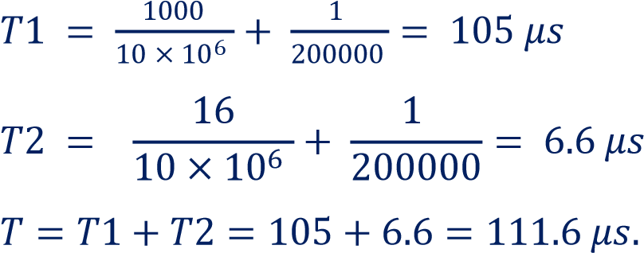

1. En ignorant le temps de propagation, quelle est la durée totale de l'envoi du fichier F ? 1pts



Pour chaque message il faut un acquittement. Pour envoyer F il faut envoyer 4065 messages de 1000 bits et un message de 40+16 = 56 bit, et on doit recevoir 4066 acquittements. On ignore le temps de propagation et les retards



1. Quelle est l'efficacité du réseau dans ces conditions ? 1pt

Efficacité = Débit utile/débit théorique.

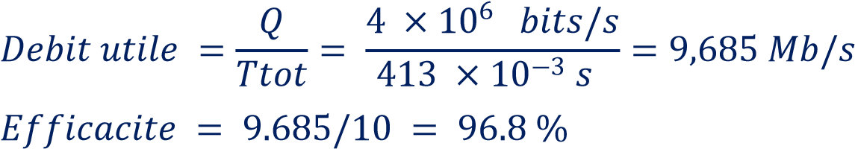

**Exercice 4 : 3,5pts**

1. Citer quelques types d'informations transmises par les réseaux informatiques 1pt

R1. Données (fichiers de données ou de programmes), son, image, vidéo

1. Quels sont les principaux agents physiques employés pour la transmission de l'information?1pts

Signaux électriques, ondes radio (ondes hertziennes), infrarouge,…

1. Quel est la plus petite quantité d'information (quantum d'information) ?

. Le BIT (pour Binary digIT)

Quels sont ses multiples, et quelle quantité cela représente-t-il ? 1,5

1 Kbits = 103 bits, 1Mbits = 103 Kbits, 1Gbits = 103 Mbits, 1 octet = 8 bits

Le débit de transmission de messages sur une voie de transmission est exprimé en bit/s ou Bps (Bit per Second)

Exemple: 1 Kbps = 1000 bits/s, 1 Mbps = 106 bits /s, 1 Gbps = 109 bits /s

n

**Exercice 5 : 5pts**

1. Expliquez la différence entre transmission parallèle et transmission série. Donnez des exemples. 2pt
2. Expliquez la différence entre transmission série synchrone et transmission série asynchrone. Donnez quelques exemples. 2pts

La transmission asynchrone, dont le coût des circuits est minime par rapport aux circuits synchrones, est **utile lorsque la vitesse de communication n’a pas besoin d’être élevée ou que la quantité d’information à transmettre est relativement petite**. Dans ce cas-ci, la transmission asynchrone entre les appareils s’effectue individuellement pour chaque caractère. Pour réaliser cette technique, **deux bits de contrôle entourent chaque caractère.** Le premier s’appelle bit de départ (start bit) et permet aux dispositifs de se synchroniser pour que la caractère arrive. La transmission du caractère se termine par un bit de fin (stop bit). Le récepteur retourne alors en mode veille et attend le prochain caractère.

1. Soit à transmettre un message de 100 caractères de 8 bits via une liaison de 10Mbits/s. Entre les deux modes précédents, quel est le plus efficace ? Quel est le plus rapide ? 1pt

**Exercice 7 (Architecture réseaux):**

L'illustration suivante présente différentes architectures de réseaux.

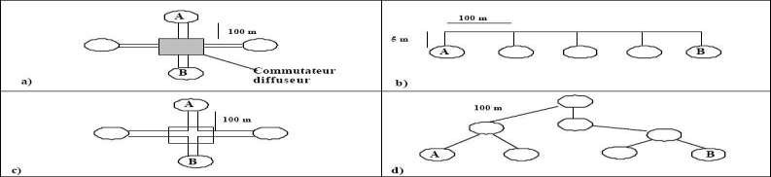

1. Rappelez la différence entre les topologies physique et logique.
2. Pour chaque cas de l'illustration, précisez la topologie physique, la topologie logique ainsi que la distance entre les deux stations.
3. Comment B sait-il qu'il est le destinataire du message de A ?
4. Quelle est la longueur totale du circuit c) ?

***Réponses :***

R1. La topologie physique (ou câblage) : interconnexion réelle (physique) des divers équipements – distribution géographique des équipements liés.

La topologie logique : simuler l’interconnexion par un logiciel (un algorithme) ou via des équipements particuliers (exemple : switch, routeur).

La topologie logique peut être plus ou moins adaptée à la topologie physique. Par exemple : un anneau logique sur un câblage en étoile ou bus utilise un jeton (token ring).

R2.

|  |  |  |  |
| --- | --- | --- | --- |
| Cas | Topologie physique | Topologie logique | Distance entre A et B |
| **A** | Etoile | Bus | 200 m |
| **B** | Bus | Bus | 410 m |
| **C** | Etoile | Anneau | 400 m |
| **D** | Arbre | Arbre | 500 m |

R3. Le message de A doit contenir l’adresse de B ou une adresse d’un groupe de diffusion contenant B (adresse multicast).

R4. 800 m

**Exercice 8 (Modèle OSI):**

On considère qu’une application de la machine A dialogue avec son homologue de la machine C, sachant que la machine B est un routeur qui permet de relier les réseaux respectifs des deux machines. Dessiner les piles de protocoles du modèle OSI mises en jeu sur A, B et C. On fait remarquer que le routeur est un équipement OSI/3 (fonctionne au niveau couche réseau).

***Réponse :***

A

C

B

Réseau

Liaison

Physique

Application

Présentation

Session

Transport

Réseau

Liaison

Physique

Application

Présentation

Session

T

ransport

Réseau

Liaison

P

hysique

**Exercice 9 (temps d’émission de messages et efficacité du réseau) :**

1. Quel est le type de réseau le plus adapté pour connecter deux sites loca1isés un à Ouargla et l'autre à Hassi-Messaoud ?
2. Enumérez les principales différences entre les trois types de réseaux (LAN, MAN et WAN).
3. Quel est le temps de transmission de 1Kb sur un réseau dont le débit est : 10 Mb/s, 100 Mb/s ou 1Gb/s ?
4. Quelle est le délai de retour d'un message de Q Kbits envoyé sur un anneau comprenant N stations ? Chaque station introduit un délai de traversée de t seconds. Les stations sont reliées, deux à deux, par un câble de L mètres. La vitesse de propagation de signaux est V km/s. Le débit du réseau est de d Mb/s

***Réponses :***

R1. WAN.

R2. Les principales différences entre les trois types de réseaux (LAN, MAN et WAN)..

|  |  |  |
| --- | --- | --- |
| ***Réseau*** | ***Rayon de couverture*** | ***Débit*** |
| LAN | Centaines de mètres | Jusqu’à plusieurs Gbps |
| MAN | Quelque dizaines de Km | 10 Mbps ou 100 Mbps |
| WAN | Centaines de Km | 1 Mbps |

R3. Temps de transmission de Q = 1 Kbits sur un réseau de :

D=10 Mbits/s , T = Q/D = 103 / 107 = 10-4 s , D= 100 Mbits/s, T= 10-5 s, D=1 Gbits/s, T = 10-6 s

R4. Delai = Temps de transmission + Temps de propagation + retards

Quantité = Q Kbits, Débit =d Mbits/s, vitesse =V km/s, distance = L m, N stations, Retard = t s



**Exercice 10 (liaisons maillées):**

Cinq nœuds doivent être connectés dans un réseau point à point. Entre chaque paire de nœuds le concepteur peut placer soit une voie haute vitesse, soit une voie moyenne vitesse, soit une voie basse vitesse ou soit aucune liaison.

1. Combien de topologies différentes est il possible de réaliser ?
2. Si l’analyse par un ordinateur d’une topologie prend 100ms, combien de temps lui faut-il pour analyser toutes les topologies possibles ? ***Réponses :***



R1. *Nombre de liaisons =* 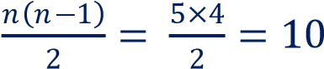

*Pour chaque liaison, on a 4 possibilités : voie haute vitesse, voie moyenne vitesse, voie basse vitesse, aucune liaison*

*Nombre de topologies possibles : 410 = 1048576*

R2. *Durée de calcul = 1048576×100s = 29h07m37,6s*